Tag 1:  Anreise von Klagenfurt in das Hotel  Die Route führt über die Auto-bahn nach Tarvis, Udine, Venedig, Ferrara, Bolognia und dann über die Bundesstrasse nach Vinci wo wir in unserer Residenz Casa Vacanze Streda Belvedere eintreffen.  Abfahrt: 8:00 Uhr motodrom  Tagesdistanz: 549 km  Fahrzeit: 6.30 Stunden  Gesamtdauer: ca. 9 Stunden | 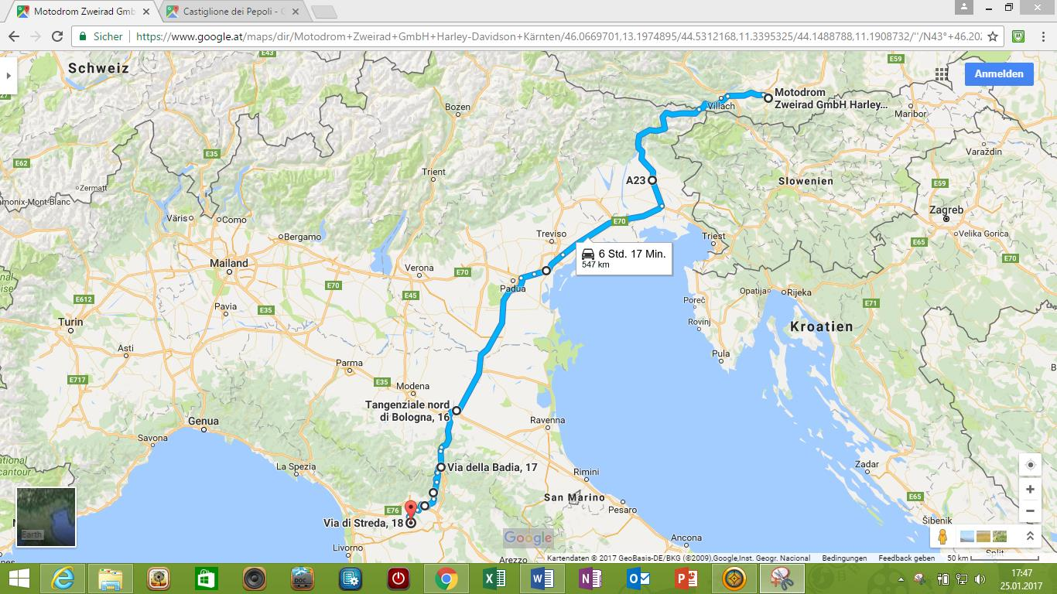

Tag 2:  Tagesausfahrt  Besuch der Weinstädte und Schlösser.  Unterwegs Mittagessen und Kaffeepausen  Abfahrt: 10:00 Uhr Hotel  Tagesdistanz: 144 km  Fahrzeit: 3,00 Stunden  Gesamtdauer: ca. 8 Stunden  Am Abend dann gemeinsames Essen in unserer Villa der Besuch eines Restausrants oder Agritorismo in der Nähe der Unterkunft. | 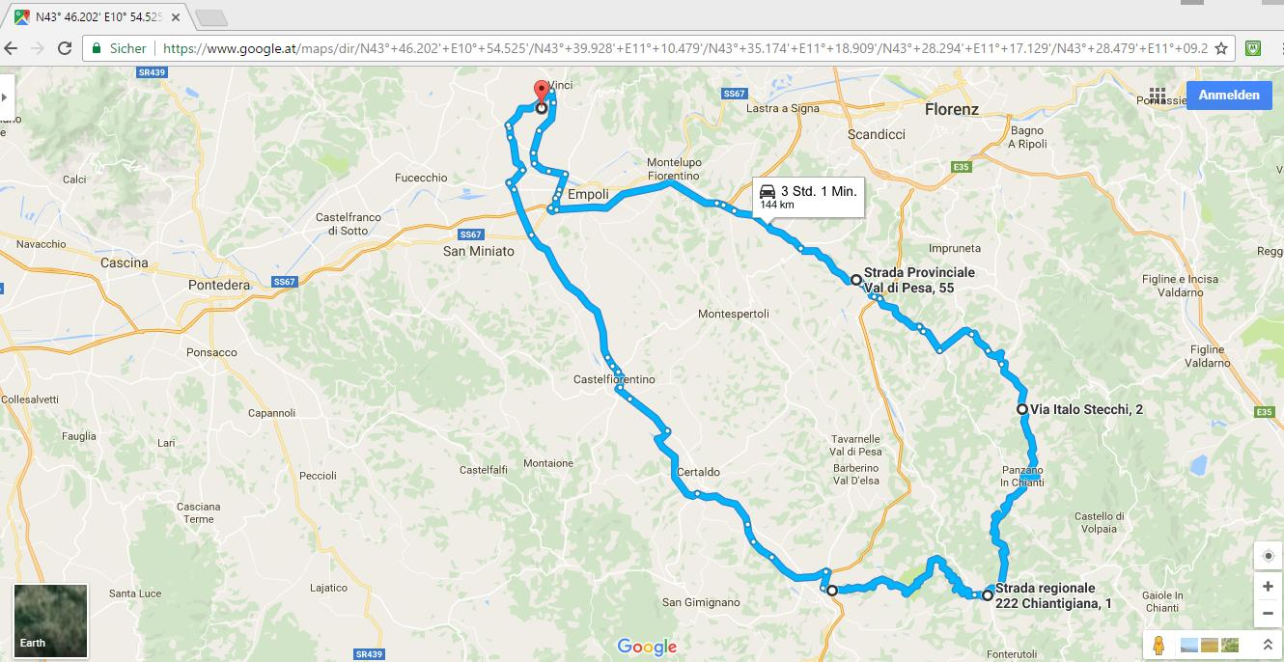
Tag 3:  Tagesausfahrt  Ausfahrt zum Meer.  Unterwegs Mittagessen und Kaffeepausen  Abfahrt: 10:00 Uhr Hotel  Tagesdistanz: 150 km  Fahrzeit: 3,30 Stunden  Gesamtdauer: ca. 8 Stunden  Am Abend dann gemeinsames Essen in unserer Villa der Besuch eines Restausrants oder Agriturismo in der Nähe der Unterkunft. | 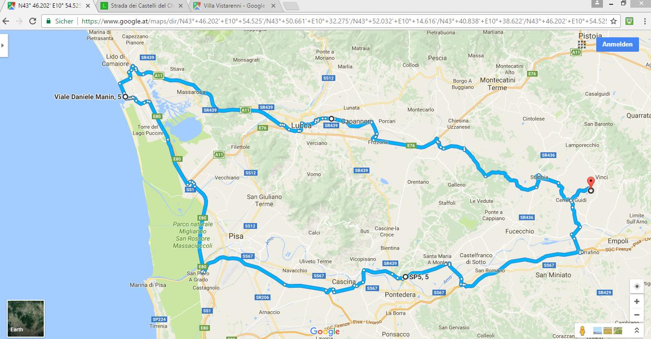

Tag 4:  Tagesausfahrt  Tour nach Süden mit Besuch von Schlössern, Weingütern und schönen Städten.  Unterwegs Mittagessen und Kaffeepausen  Abfahrt: 10:00 Uhr Hotel  Tagesdistanz: 151 km  Fahrzeit: 3,30 Stunden  Gesamtdauer: ca. 8 Stunden  Am Abend dann gemeinsames Essen.  Ein schöner Abschlussabend wird den Urlaub in richtiger Erinnerung belassen. | 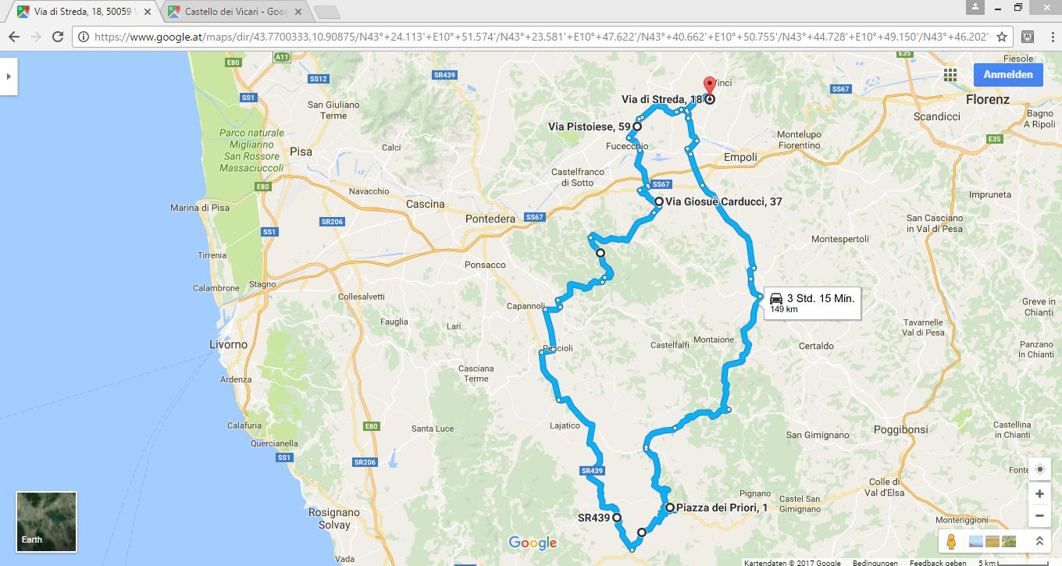

Tag 5:

Heimfahrt nach Klagenfurt.

Die Strecke kann die gleich wie die Anreise sein.

Abfahrt: 09:00 Uhr Hotel
Tagesdistanz: 549 km
Fahrzeit: 6.30 Stunden
Gesamtdauer: ca. 9 Stunden

Die Strecke nach Hause ist gleich wie die Strecke hinunter. Wir können natürlich schon unterwegs wenn wir wollen und Zeit haben von der Autobahn herunter.

Noch vor der Grenze werden wir einen gemeinsamen Stopp für ein letztes Getränk, das Resumee und die Verabschiedung einlegen.

